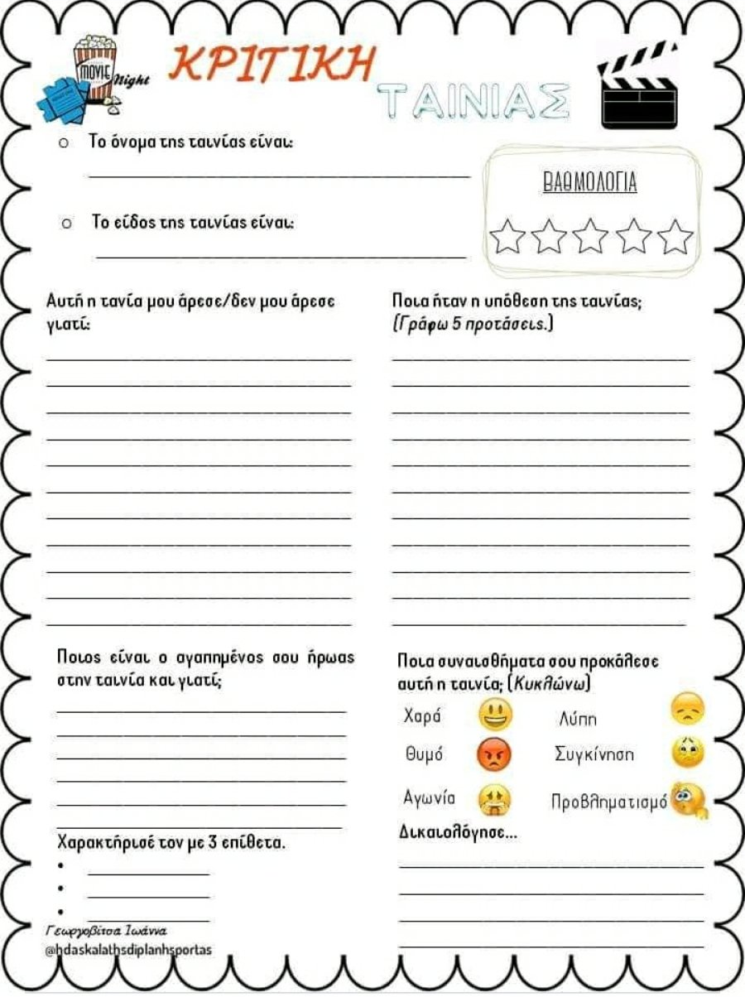
Ετοιμάζω ποπ κορν, και βλέπω μια ταινία με την οικογένειά μου. Ύστερα γίνομαι κριτικός ταινίας και συμπληρώνω το πιο κάτω:

Προτεινόμενες ταινίες:
https://cyprus.wiz-guide.com/mobile.php?modid=1&artid=1945
https://www.infokids.com.cy/10-yperoxes-paidikes-tainies-mikrou-mik/
Paddington 2 (2017)
"Πάντινγκτον 2"
★★★★★★★★★☆
Moana (2016)
"Βαϊάνα"
★★★★★★★★★★
Toy Story 3 (2010)
★★★★★★★★★★
The Lion King (1994)
"Ο Βασιλιάς των Λιονταριών"
★★★★★★★★★★

Ratatouille (2007)
"Ο Ρατατούης"
★★★★★★★★☆☆
Και άλλες πολλές που θα βρείτε στην πιο κάτω ιστοσελίδα:
https://paidikaicinema.blogspot.com/2015/01/paidikes-tainies-gia-paidia-protis-sxolikis-ilikias.html?m=1
Προσοχή στα αστέρια!

